**オレンジガーデニングプロジェクト参加申込書**

**応募締切：令和７年５月15日(木)**

**申込日：令和７年　　月　　日**

|  |  |
| --- | --- |
| フリガナ  施 設 名 | ※団体様での申込の場合は必ず御記入ください。個人の場合は記入不要です。 |
| 担当者名  または  参加者名 |  |
| 住　所 | 〒  　盛岡市 |
| メールアドレス | ※団体様での申込の場合は必ず御記入ください。個人の場合は記入不要です。 |
| 電 話 番 号 |  |
| 借用希望物品  〇を付けてください | （　）なし  （　）あり→（　　）プランター・（　　）土 |
| 活動写真等の利用への同意について | 本プロジェクトに関する活動写真等の広報もりおか、公共施設への掲示、盛岡市公式ホームページやSNSなどへの掲載について同意します。  □  ※同意する場合は□にレ点チェックをお願いします。  ※後からでも撤回・変更が可能です。 |

お願いと注意事項　３点

1. 活動中の写真データのご提供をお願いします。

写真を９月のアルツハイマー月間で盛岡市ホームページへの掲載及び公共機関等で展示をさせていただくことがあります。

1. 撮影した写真及び映像等は、盛岡市オレンジガーデニングプロジェクト実行委員会が行う広報活動のために使用し、これ以外の目的には使用いたしません。
2. 活動の様子を伺うため、事務局員（盛岡市長寿社会課担当者）や地域包括支援センターの認知症地域支援推進員等が施設を訪問する場合があります。

**●申込方法**

**ファクス（019-653-2839）・メール（**[**chouju@city.morioka.iwate.jp）・窓口への持参（盛岡市内丸12-２**](mailto:chouju@city.morioka.iwate.jp）・窓口への持参（盛岡市内丸12-２)**本館５階長寿社会課内）・郵送・電話（019-613-8144）**

**にて申込みください。（電話の場合は必要事項を口頭にてお伝えください。その他の方法の場合は、必要事項を記入の上、申込みください。）**

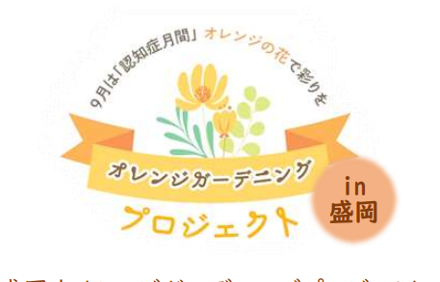

＜申込み・問い合わせ先＞

**盛岡市オレンジガーデニングプロジェクト実行委員会事務局**

**（盛岡市役所長寿社会課内）担当：三浦・小森・小野寺**